Bucureşti Şoarecii, „oferta specială” de la mallul Cotroceni
- Oana Bălan
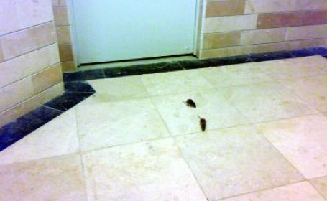

Bucureşti Şobolanii au fost filmaţi la mallul din Cotroceni
Filmuleţul şi imaginile au fost făcute de un bucureştean imediat după deschiderea celui mai mare mall din ţară, la 29 octombrie anul trecut.
Aflat la cumpărături împreună cu familia în cel mai mare mall din România, situat pe Bulevardul Timişoara, bucureşteanul Victor Vlanga a descoperit pe holurile mallului, în apropierea hipermarketului de la parter, mai mulţi şoareci care mişunau prin colţuri.
„La noul mall din Cotroceni, AFI Palace Cotroceni Mega Fun, am fotografiat şobolani la nivelul zero, foarte aproape de raionul de pâine al hipermarketului“, a declarat, pentru „Adevărul“, Victor Vlanga.
Situaţie „izolată” şi remediată
Reprezentanţii mallului spun că incidentul se explică prin faptul că a avut loc la doar câteva zile de deschiderea complexului comercial.
„Incidentul, petrecut în primele zile de după deschiderea mallului, deci cu peste două luni în urmă, este inerent unei durate de doi ani de construcţie, aşa cum a fost cazul AFI Palace Cotroceni“, a declarat Israel Vizel, managerul Mega Fun.
El a adăugat că situaţia a fost una izolată şi remediată în cel mult o săptămână de la apariţie. „Am contractat cea mai bună companie aflată pe piaţă şi am investit sume substanţiale în vederea efectuării serviciilor de deratizare în Mega Fun.
Astfel, şi în prezent cât şi pe viitor, acest tip de acţiuni continuă să aibă loc cu o frecvenţă săptămânală, tocmai pentru evitarea situaţiilor de acest gen“, a mai spus Vizel.
Amenzi de 16.000 de lei
Autoritatea Naţională Sanitar Veterinară pentru Siguraţa Alimentelor (ANSVSA) s-a autosesizat, ieri, şi a efectuat un control inopinat la AFI Palace Cotroceni, în urma căruia au aplicat amenzi de 16.000 de lei.
„Nu au fost găsiţi şoareci. Aveau capcane cu ultraviolete, iar ultima deratizare a fost făcută la 9 decembrie, însă au fost găsite alte nereguli”, a declarat Raul Balogh, consilier în cadrul ANSVSA.
Inspectorii instituţiei au aplicat amenzi pentru că hipermarketul Real nu deţinea spaţii corespunzătoare de depozitare şi pentru că nu au putut demonstra trasabilitatea anumitor produse.
Cel mai mare mall din ţară
AFI Palace Cotroceni are o suprafaţă totală construită de 214.000 de metri pătraţi şi este amplasat la intersecţia dintre bulevardele Vasile Milea şi Timişoara, în sectorul 6.
Suprafaţa complexului este împărţită în trei artere, cuprinzând magazine, 2.500 de locuri de parcare, un hipermarket deschis non-stop şi o pistă de carting.
De asemenea, mallul deţine şi cel mai mare patinoar dintr-un spaţiu comercial. Gheaţa se va întinde pe 1.000 de metri pătraţi şi va fi valabilă pe tot timpul anului.
Investiţia totală pentru AFI Palace Cotroceni este estimată la 300 de milioane de euro.
CIFRA
16.000 de lei
este valoarea amenzii aplicate hipermarketului de către ANSVSA

